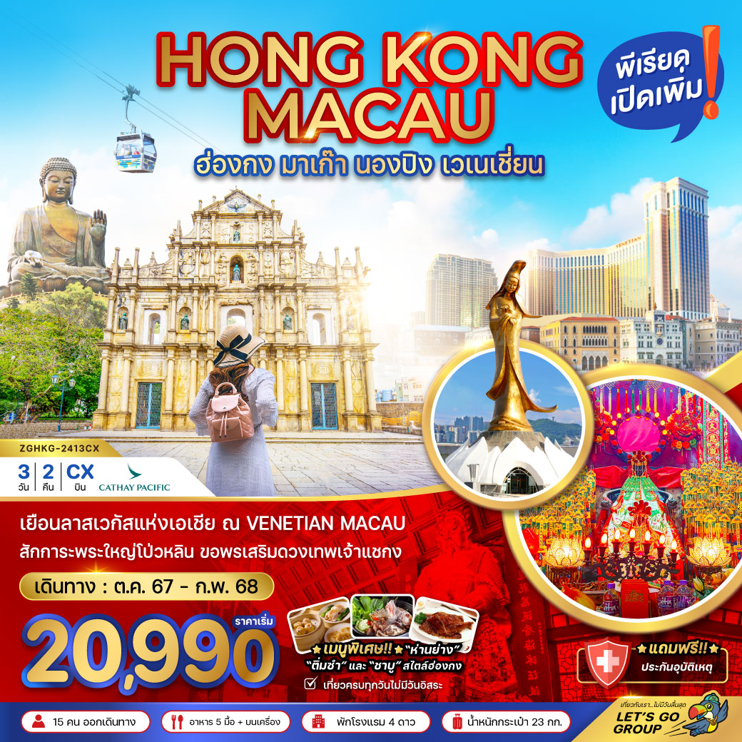
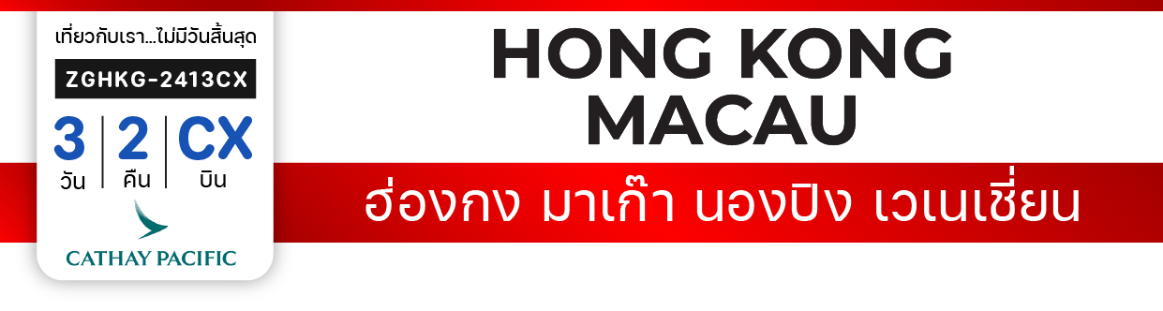
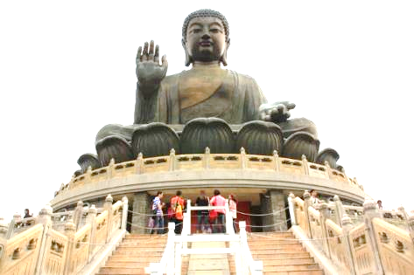
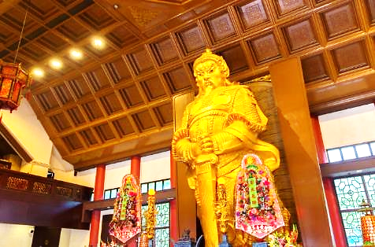
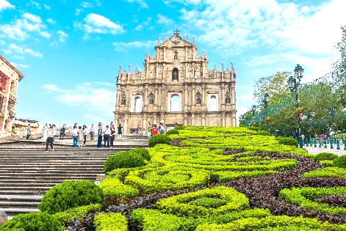

วันที่ | โปรแกรมทัวร์ | เช้า เที่ยง เย็น |  |  | โรงแรม
1 | สนามบินสุวรรณภูมิ – สนามบินนานาชาติฮ่องกง – นั่งกระเช้านองปิง – วัดโป่วหลิน – นมัสการพระใหญ่เทียนถาน – หมู่บ้านวัฒนธรรมนองปิง – ห้างซิตี้เกต เอาท์เล็ท |  |  |  | iclub To Kwa Wan Hotel หรือเทียบเท่า
2 | ฮ่องกง – มาเก๊า – วัดอาม่า – วิหารเซนต์ปอล – เซนาโด้สแควร์ –  ร้านขนมพื้นเมือง – เจ้าแม่กวนอิมริมทะเล – เวเนเชี่ยน – ฮ่องกง |  |  |  | iclub To Kwa Wan Hotel หรือเทียบเท่า
3 | วัดแชกงหมิว – โรงงานจิวเวอร์รี่ – ร้านหยก – วัดหวังต้าเซียน – วัดเจ้าแม่กวนอิมฮ่องฮำ – สนามบินนานาชาติฮ่องกง – สนามบินสุวรรณภูมิ
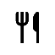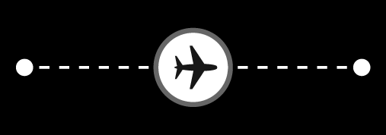
ไฟล์ทบิน
เวลาออก
เวลาถึง
ไฟล์ทบิน
เวลาออก
เวลาถึง
CX 616
06:30
10:25
CX 617
21:50
23:50
BKK
HKG
เริ่มต้น
20,990
บาท
น้ำหนักกระเป๋า 23 Kg
อาหาร 5 มื้อ
โปรแกรมเดินทาง 3 วัน 2 คืน Cathay Pacific (CX)
ตุลาคม 2567 – กุมภาพันธ์ 2568
HKG
BKK

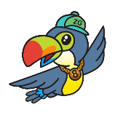
อัตราค่าบริการ
วันเดินทาง | ราคาทัวร์/ท่าน  พักห้องละ 2-3 ท่าน | ราคาทัวร์เด็ก/ท่าน  อายุไม่เกิน 12 ปี  มีเตียง / ไม่มีเตียง | ราคาทัวร์ไม่รวมตั๋วเครื่องบิน | ราคา  ห้องพักเดี่ยว
13 – 15 ตุลาคม 2567 | 21,990 | 21,990 / 20,990 | 17,990 | 7,500
19 – 21 ตุลาคม 2567  BUS 1 | 20,990 | 20,990 / 19,990 | 16,990 | 7,500
19 – 21 ตุลาคม 2567  BUS 2 | 20,990 | 20,990 / 19,990 | 16,990 | 7,500
26 – 28 ตุลาคม 2567 | 20,990 | 20,990 / 19,990 | 16,990 | 7,500
01 – 03 พฤศจิกายน 2567 | 21,990 | 21,990 / 20,990 | 17,990 | 7,500
02 - 04 พฤศจิกายน 2567 | 21,990 | 21,990 / 20,990 | 17,990 | 7,500
08 – 10 พฤศจิกายน 2567 | 21,990 | 21,990 / 20,990 | 17,990 | 7,500
09 – 11 พฤศจิกายน 2567 | 21,990 | 21,990 / 20,990 | 17,990 | 7,500
15 – 17 พฤศจิกายน 2567 | 21,990 | 21,990 / 20,990 | 17,990 | 7,500
16 – 18 พฤศจิกายน 2567 | 21,990 | 21,990 / 20,990 | 17,990 | 7,500
23 – 25 พฤศจิกายน 2567 | 21,990 | 21,990 / 20,990 | 17,990 | 7,500
29 พ.ย. – 01 ธ.ค. 2567 | 21,990 | 21,990 / 20,990 | 17,990 | 7,500
30 พ.ย. – 02 ธ.ค. 2567 | 21,990 | 21,990 / 20,990 | 17,990 | 7,500
06 – 08 ธันวาคม 2567 | 22,990 | 22,990 / 21,990 | 18,990 | 7,500
07 – 09 ธันวาคม 2567 | 22,990 | 22,990 / 21,990 | 18,990 | 7,500
13 – 15 ธันวาคม 2567 | 21,990 | 21,990 / 20,990 | 17,990 | 7,500
14 – 16 ธันวาคม 2567 | 21,990 | 21,990 / 20,990 | 17,990 | 7,500
20 – 22 ธันวาคม 2567 | 21,990 | 21,990 / 20,990 | 17,990 | 7,500
21 – 23 ธันวาคม 2567 | 21,990 | 21,990 / 20,990 | 17,990 | 7,500
27 – 29 ธันวาคม 2567 | 25,990 | 25,990 / 24,990 | 21,990 | 8,000
อัตราค่าบริการสำหรับ เด็กอายุไม่เกิน 2 ปี ณ วันเดินทางกลับ (Infant) ท่านละ 6,000 บาท
** อัตรานี้ไม่รวมค่าทิปคนขับรถ มัคคุเทศก์ท้องถิ่น และ หัวหน้าทัวร์ ท่านละ 1,500 บาท/ท่าน **

อัตราค่าบริการ
วันเดินทาง | ราคาทัวร์/ท่าน  พักห้องละ 2-3 ท่าน | ราคาทัวร์เด็ก/ท่าน  อายุไม่เกิน 12 ปี  มีเตียง / ไม่มีเตียง | ราคาทัวร์ไม่รวมตั๋วเครื่องบิน | ราคา  ห้องพักเดี่ยว
28 – 30 ธันวาคม 2567 | 25,990 | 25,990 / 24,990 | 21,990 | 8,000
03 – 05 มกราคม 2568 | 21,990 | 21,990 / 20,990 | 17,990 | 7,500
04 – 06 มกราคม 2568 | 21,990 | 21,990 / 20,990 | 17,990 | 7,500
10 – 12 มกราคม 2568 | 21,990 | 21,990 / 20,990 | 17,990 | 7,500
11 – 13 มกราคม 2568 | 21,990 | 21,990 / 20,990 | 17,990 | 7,500
17 – 19 มกราคม 2568 | 21,990 | 21,990 / 20,990 | 17,990 | 7,500
18 – 20 มกราคม 2568 | 21,990 | 21,990 / 20,990 | 17,990 | 7,500
24 – 26 มกราคม 2568 | 21,990 | 21,990 / 20,990 | 17,990 | 7,500
08 – 10 กุมภาพันธ์ 2568 | 21,990 | 21,990 / 20,990 | 17,990 | 7,500
อัตราค่าบริการสำหรับ เด็กอายุไม่เกิน 2 ปี ณ วันเดินทางกลับ (Infant) ท่านละ 6,000 บาท
** อัตรานี้ไม่รวมค่าทิปคนขับรถ มัคคุเทศก์ท้องถิ่น และ หัวหน้าทัวร์ ท่านละ 1,500 บาท/ท่าน **

สำคัญโปรดอ่าน
- กรุณาทำการจองล่วงหน้าก่อนเดินทางอย่างน้อย 30 วัน พร้อมชำระเงินมัดจำ ท่านละ 5,000 บาท/ท่าน และชำระส่วนที่เหลือ 21 วัน ก่อนการเดินทาง กรณีวันเดินทางน้อยกว่า 21 วัน ต้องชำระค่าทัวร์เต็มจำนวน 100% เท่านั้น
- อัตราค่าบริการนี้ จำเป็นต้องมีผู้เดินทาง จำนวน 15 ท่าน ขึ้นไป ในแต่ละคณะ กรณีที่มีผู้เดินทางไม่ถึงตามจำนวนที่กำหนด ทางบริษัทฯ ขอสงวนสิทธิ์ในการเลื่อนการเดินทาง หรือเปลี่ยนแปลงอัตราค่าบริการ (ปรับราคาเพิ่มขึ้น เพื่อให้คณะได้ออกเดินทาง ตามความต้องการ)
- ราคานี้สำหรับพาสปอร์ตไทยเท่านั้น สำหรับพาสปอร์ตต่างชาติชำระเพิ่ม 5,000 บาท/ท่าน ทุกกรณี
- ท่านที่ต้องออกบัตรโดยสารภายในประเทศ (ตั๋วเครื่องบิน, รถทัวร์, รถไฟ) กรุณาสอบถามที่เจ้าหน้าที่ทุกครั้งก่อนทำการออกบัตรโดยสาร เนื่องจากสายการบินอาจมีการปรับเปลี่ยนไฟล์ท หรือ เวลาบิน โดยไม่แจ้งให้ทราบล่วงหน้า และการแนะนำจากเจ้าหน้าที่เป็นเพียงการแนะนำเท่านั้น
- ระหว่างท่องเที่ยวหากนักท่องเที่ยวได้รับการตรวจยืนยันว่ามีเชื้อโควิด ทางโรงแรมอาจมีค่าทำความสะอาดห้องพักเพิ่มเติม (ไม่รวมอยู่ในรายการทัวร์)
- ในกรณีที่ภาครัฐทั้งไทย และประเทศปลายทางมีข้อกำหนดในการกักตัว หรือ การตรวจหาเชื้อโควิด-19 ทุกประเภท ผู้เดินทางต้องรับผิดชอบค่าใช้จ่ายส่วนนี้ด้วยตัวท่านเอง (ไม่รวมอยู่ในรายการทัวร์)
- อาหารบนเครื่องเป็นไปตามนโยบายของสายการบิน

** อัตราค่าบริการนี้เฉพาะพาสปอร์ตไทยเท่านั้น ในกรณีพาสปอร์ตต่างชาติ จ่ายเพิ่ม ท่านละ 5,000 บาท **
** กรณีไม่ประสงค์ลงร้านรัฐบาลฮ่องกง จ่ายเพิ่ม ท่านละ 1,000 HKD **
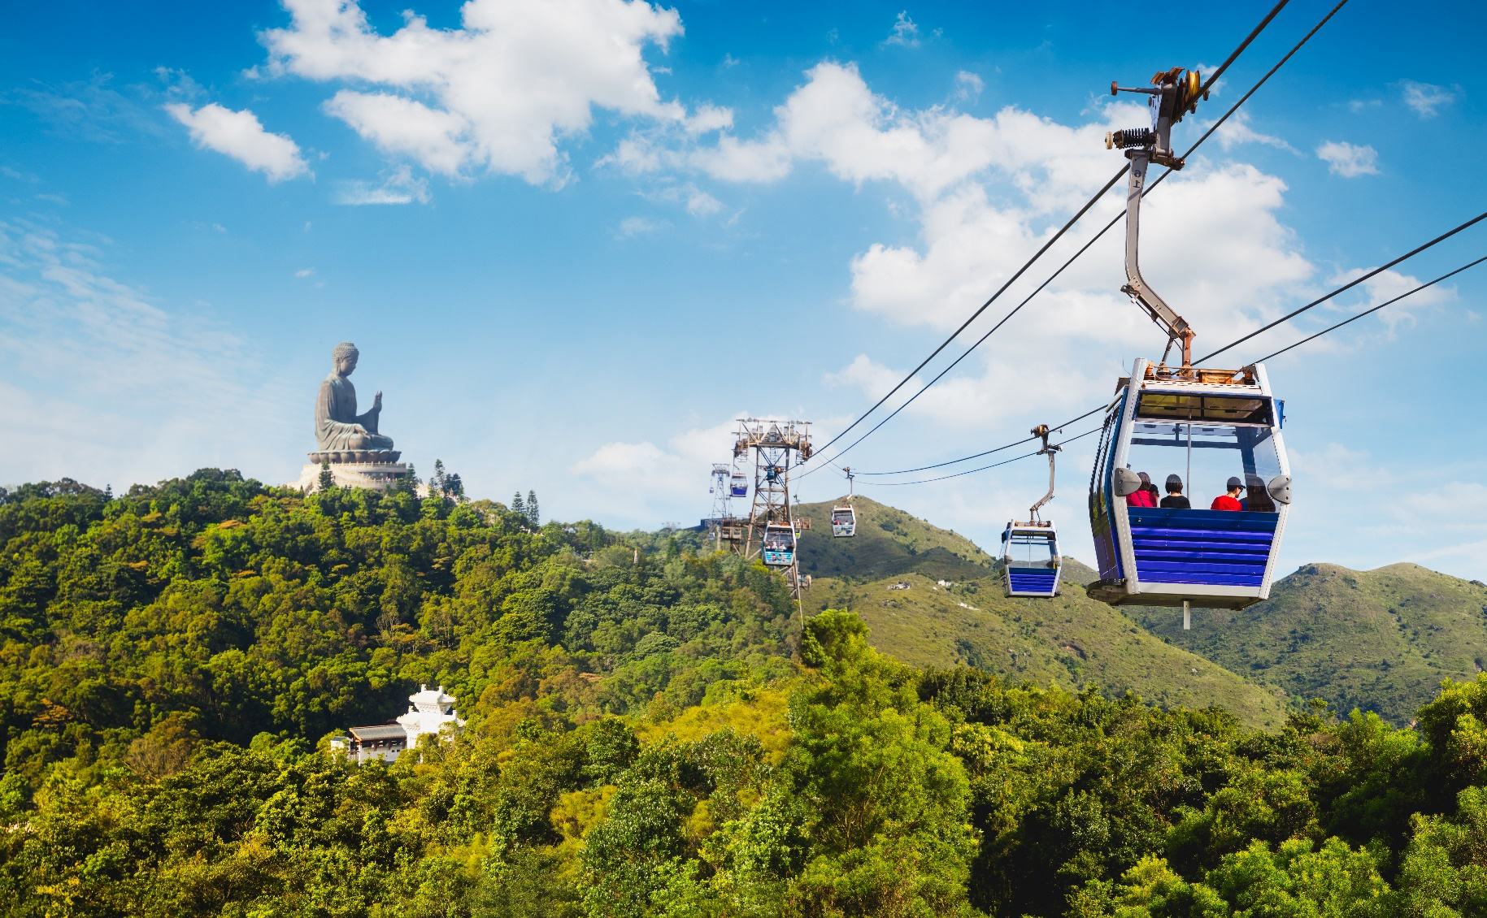

Day1 สนามบินสุวรรณภูมิ – สนามบินนานาชาติฮ่องกง – นั่งกระเช้านองปิง – วัดโป่วหลิน – นมัสการ
พระใหญ่เทียนถาน – หมู่บ้านวัฒนธรรมนองปิง – ห้างซิตี้เกต เอาท์เล็ท

03.30 น. พร้อมกันที่ สนามบินสุวรรณภูมิ ชั้น 4 โดยมีป้ายต้อนรับ เลทส์โกกรุ๊ป และมีเจ้าหน้าที่คอยอำนวยความสะดวกพร้อมแนะนำข้อมูลในการเดินทางให้แก่ท่าน
06.30 น. นำท่านออกเดินทางสู่ สนามบินนานาชาติฮ่องกง เขตบริหารพิเศษฮ่องกงแห่งสาธารณรัฐประชาชนจีน โดยสายการบิน Cathay Pacific เที่ยวบินที่ CX616 (มีบริการอาหารและเครื่องดื่มบนเครื่อง)
10.25 น. ถึงสนามบินนานาชาติฮ่องกง CHEK LAP KOK หลังจากนั้นนำท่านผ่านขั้นตอนการตรวจคนเข้าเมือง รับสัมภาระ (เวลาท้องถิ่นเร็วกว่าประเทศไทย 1 ชั่วโมง) หลังผ่านพิธีการตรวจคนเข้าเมือง ให้คณะท่านออก Exit B
นำท่านเดินทางสู่ สถานีตงชุง (Tung Chung Station) เพื่อขึ้น กระเช้าลอยฟ้านองปิง 360 องศา (Ngong Ping 360)
** รวมค่านั่งกระเช้าแบบธรรมดาแล้ว ** สถานที่แห่งนี้ถือว่าเป็นไฮไลท์อีกหนึ่งที่เมื่อมาฮ่องกงต้องมารับชมวิวทิวทัศน์ที่สวยงามของเกาะฮ่องกงจากกระเช้า ซึ่งกระเช้าที่นั่งมี 3 แบบด้วยกัน คือ
- Standard Cabin กระเช้าแบบธรรมดา เหมาะสมหรับคนกลัวความสูง
- Crystal Cabin กระเช้าแบบกระจกแก้ว เหมาะสำหรับคนที่ชอบความตื่นเต้น
- Private Cabin กระเช้าชมวิวแบบส่วนตัว พื้นจะเป็นกระจกแก้ว ไม่ต้องรอคิว
หมายเหตุ: กรณีกระเช้านองปิงปิดซ่อมบำรุง หรือปิดเนื่องจากสภาพอากาศ ทางบริษัทฯ ขอสงวนสิทธิ์ในการเปลี่ยนเป็นรถโค้ชของอุทยาน เพื่อนำท่านขึ้นสู่ยอดเขาแทน และจะทำการคืนเงินค่าส่วนต่างกระเช้าผู้ใหญ่ท่านละ 30 เหรียญฮ่องกง และเด็กท่านละ 20 เหรียญฮ่องกง
นำท่านเดินทางไปยังเกาะลันเตาเพื่อนมัสการพระใหญ่ ณ วัดโป่วหลิน (Polin Monastery) หรือ นิยมเรียกว่าพระใหญ่ลันเตา องค์พระสร้างทองสัมฤทธิ์ 160 ชิ้น องค์พระพุทธรูปหันพระพักตร์ไปทางเหนือสู่จีนแผ่นดินใหญ่ ประดิษฐานอยู่โดยมีความสูง 26.4 เมตร
บนฐานดอกบัว หากนับรวมฐานแล้วมีความสูงทั้งสิ้น 34 เมตร ค่าก่อสร้างพระพุทธรูป 60 ล้านเหรียญฮ่องกง โดยพระพุทธรูปมีชื่อเรียกอย่างไม่เป็นทางการว่า พระใหญ่เทียนถาน ประดิษฐานบนแท่นบูชามีความสูงเท่ากับตึก 3 ชั้น ออกแบบตามฐานโครงสร้างของหอฟ้าเทียนถานในปักกิ่ง ภายในเป็นที่ประดิษฐานของ พระสัมมาสัมพุทธเจ้า ทั้ง 5 พระองค์ ณ อาคารหมื่นพุทธ โดยบนหลังคาวัดจะมีสัตว์มงคลตรงมุมของหลังคา ห้ามนำเครื่องเซ่นไหว้ที่ประกอบด้วยเนื้อสัตว์เข้ามาไหว้เป็นอันขาด
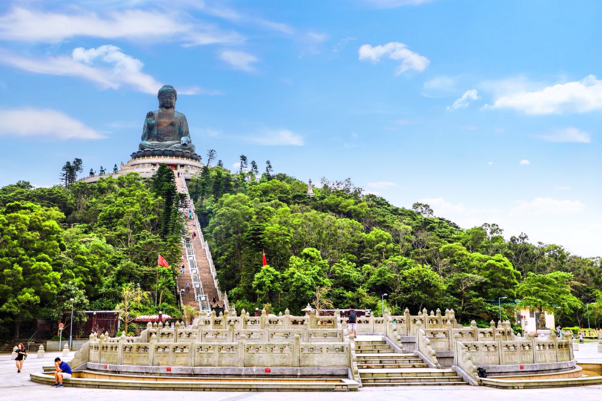

กลางวัน บริการอาหารกลางวัน ณ ภัตตาคาร (1)
นำท่านขอพร พระใหญ่เทียนถาน (Tian Tan Buddha) ณ ลานอธิษฐาน ให้ทุกท่านได้ตั้งจิตอธิษฐานขอพรไม่ว่าจะเป็นเรื่องสุขภาพ การงาน การเงิน เนื่องจากองค์พระเป็นปรางค์ประทานพร จากลานอธิษฐาน ท่านสามารถเดินขึ้นชมฐานองค์พระได้ โดยจะมีบันไดทอดยาวจำนวน 268 ขั้น บริเวณฐานพระพุทธรูป เป็นที่ประดิษฐานของบรมสารีกธาตุ (พระเขี้ยวแก้ว) และพระพุทธรูปหยกขาว ที่อันเชิญมาจากศรีลังกา ภาพวาดพุทธประวัติโดยวาดจากสีน้ำมัน (ไม่รวมค่าเข้าชม ท่านละ 60 เหรียญฮ่องกง) หรือชมวิวของเกาะลันเตาในมุมสูงได้ และยังมีรูปปั้นของเทพธิดาถวายเครื่องสักการะตามความเชื่อของนิกายมหายานประดิษฐานอยู่รอบๆ บริเวณฐานองค์พระ
เกร็ดเล็กเกร็ดน้อยมูยังไงให้เป๊ะปัง!! “ชาวฮ่องกงเชื่อว่า หากใครได้มานมัสการขอพรพระใหญ่ ชีวิตจะมีแต่ความสุข และประสบความสำเร็จในทุกๆ ด้าน”
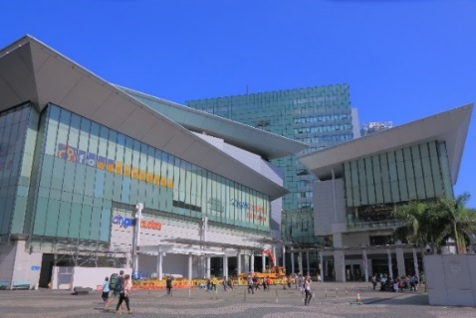
จากนั้นให้ท่านอิสระ ณ บริเวณ หมู่บ้านวัฒนธรรมนองปิง (Ngong Ping Village) ให้ท่านได้อิสระเที่ยวชม ร้านค้า ร้านอาหาร บริเวณหมู่บ้านจำลองแห่งนี้ท่านจะได้พบความสนุกที่สามารถผสมผสานระหว่างความเจริญและวัฒนธรรมดั้งเดิมไว้ได้อย่างลงตัว
จากนั้นนำท่านเดินทางสู่ ห้างซิตี้เกต เอาท์เล็ท (Citygate Outlets) ให้ท่านได้อิสระช็อปปิ้งกับ OUTLET สินค้าแบรนด์เนมระดับโลกมากมาย เช่น COACH, ESPRIT, POLO, RALPH LAUREN หรือว่าจะเป็น BURBERRY รวมทั้งรองเท้ากีฬามากมายหลายยี่ห้อ และชั้นใต้ดินจะมีซุปเปอร์มาเก็ตขนาดใหญ่ให้ท่านได้เลือกซื้อสินค้า ไม่ว่าจะเป็น ของกิน ของใช้ หรือว่าผลไม้สดๆ จับจ่ายกันได้อย่างจุใจ
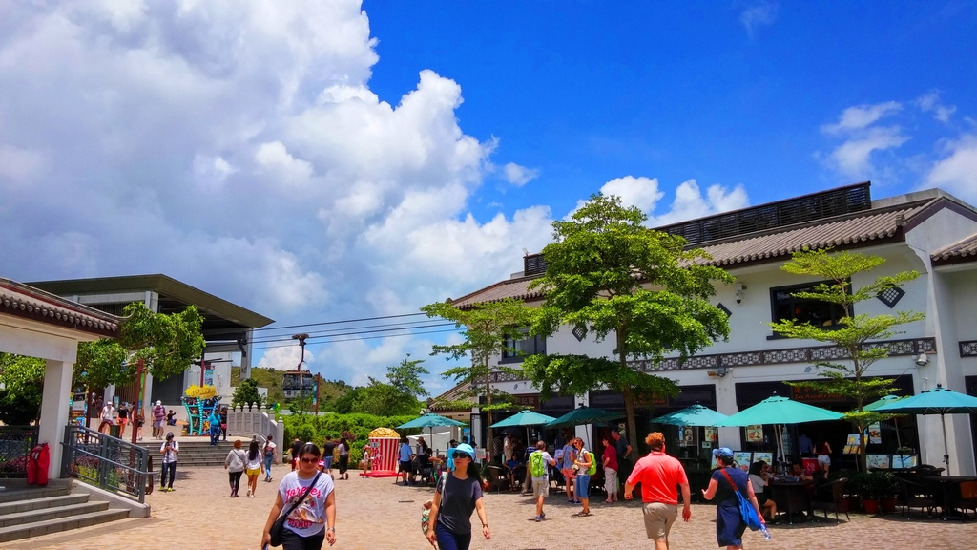
ค่ำ อิสระอาหารค่ำ เพื่อไม่ให้เป็นการเสียเวลาในการช้อปปิ้ง
พักที่ iclub To Kwa Wan Hotel หรือ Dorsett Tsuen Wan Hotel หรือ Hotel COZi ‧ Oasis ระดับ 4 ดาว หรือเทียบเท่า

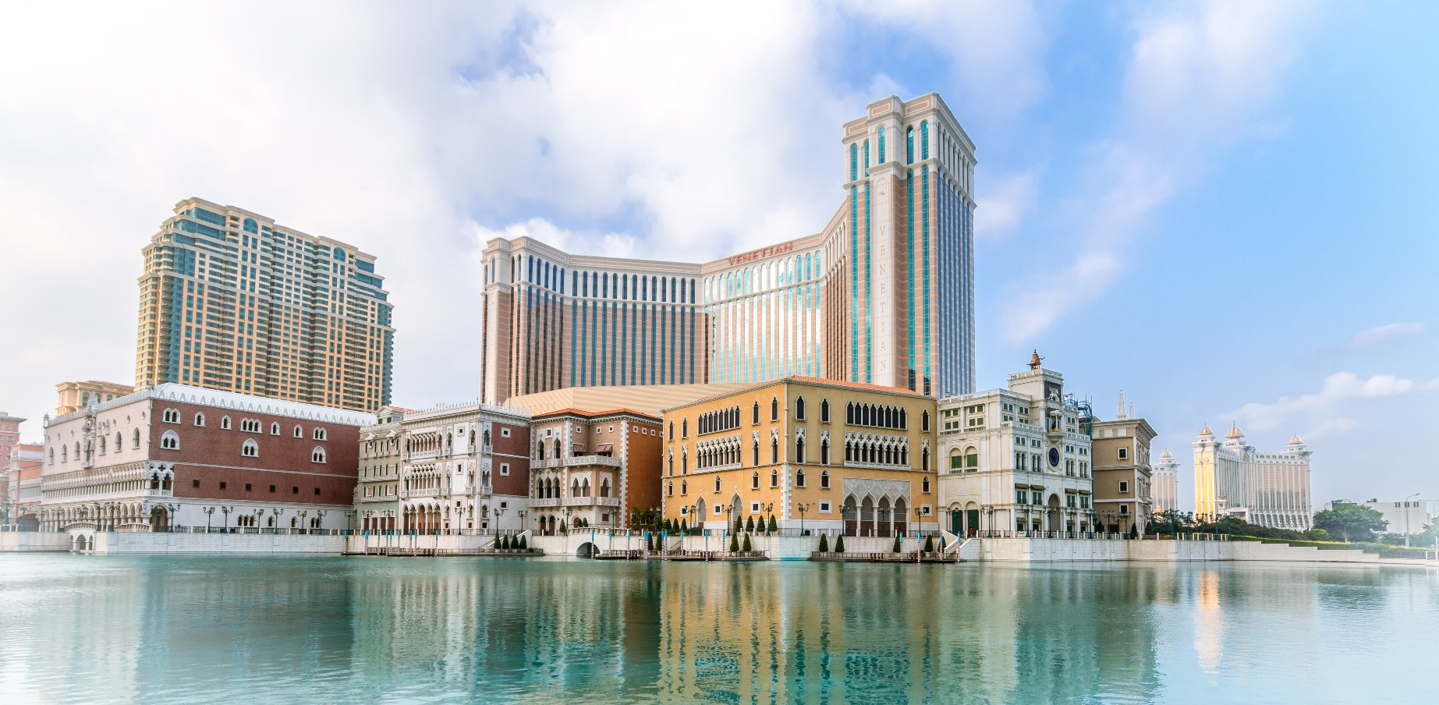

Day2 ฮ่องกง – มาเก๊า – วัดอาม่า – วิหารเซนต์ปอล – เซนาโด้สแควร์ – ร้านขนมพื้นเมือง – เจ้าแม่กวนอิมริมทะเล
เวเนเชี่ยน – ฮ่องกง

เช้า บริการอาหารเช้า ณ ภัตตาคาร บริการท่านด้วยติ่มซำขึ้นชื่อของฮ่องกง อาทิ ฮะเก๋า ขนมจีบกุ้ง ก๋วยเตี๋ยวหลอด โจ๊ก เป็นต้น (2)
นำท่านเดินทางสู่ มาเก๊า ซึ่งเป็นเมืองที่มีประวัติศาสตร์นยาวนาน และน่าสนใจในอดีตมาก๊าเป็นเพียงแค่หมู่บ้านเกษตรกรรมและประมงเล็กๆ โดยมีชาวจีนกวางตุ้งและฟูเจี้ยนเป็นชนชาติดั้งเดิม จนมาถึงช่วงต้นศตวรรษที่ 16 ชาวโปตุเกสได้เดินเรือเข้ามายังคาบสมุทรแถบนี้เพื่อติดต่อค้าขายกับชาวจีน และมาสร้างอานานิคมอยู่ในแถบนี้ ที่สำคัญ คือ ชาวโปรตุเกสได้นำพาเอาความเจริญรุ่งเรืองทางด้านสถาปัตยกรรม และศิลปวัฒนธรรมของชาติตะวันตกเข้ามาอย่างมากมาย ทำให้มาเก๊ากลายเป็นเมืองที่มีการผสมผสานระหว่างวัฒนธรรมตะวันออกและตะวันตกอย่างลงตัว จนเรียกได้ว่าเป็น "ยุโรปใจกลางเอเชีย"
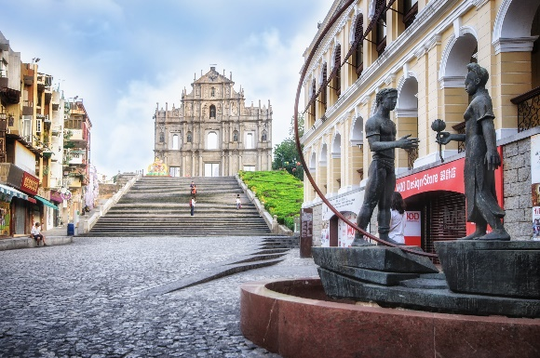
นำท่านเดินทางสู่ วัดอาม่า (A-Ma Temple) เป็นวัดที่เก่าแก่ที่มีอยู่มายาวนานและเก็บรักษาศิลปวัตถุเก่าแก่ที่มีมูลค่ามหาศาลไว้มากมาย สร้างขึ้นตั้งแต่ก่อนที่จะมีเมืองมาเก๊าเกิดขึ้น จึงทำให้เป็นวัดที่มีความสำคัญอีกแห่งหนึ่ง เชื่อกันว่าที่มาของชื่อมาเก๊านั้น มาจากบริเวณวัดอาม่าแห่งนี้นี่เอง ในอดีตจะมีอ่าวที่ชื่อว่า A Ma Goa (อาม่าก็อก) แปลว่า อ่าวของอาม่า จึงเพี้ยนมาเป็นชื่อ มาเก๊า ในปัจจุบัน
จากนั้นนำท่านชม วิหารเซนต์ปอล (Ruins of St. Paul's) โบสถ์แห่งนี้เคยเป็นส่วนหนึ่งของวิทยาลัยเซนต์ปอล ซึ่งก่อตั้งในปี ค.ศ. 1594 และปิดไปในปี ค.ศ. 1762 และเป็นมหาวิทยาลัยตามแบบตะวันตกแห่งแรกของเอเชียตะวันออก โบสถ์เซนต์ปอลสร้างขึ้นในปี ค.ศ. 1580 แต่ถูกทำลายถึงสองครั้ง ในปี ค.ศ. 1595 และ ค.ศ. 1601 ตามลำดับ จนกระทั่งเกิดเพลิงไหม้ในปี ค.ศ. 1835 ทั้งวิทยาลัย และโบสถ์ถูกทำลายจนเหลือแต่ด้านหน้าของตึกฐานโบสถ์ส่วนใหญ่และบันไดด้านหน้าของตึกแสดงให้เห็นถึงสไตล์ผสมระหว่างตะวันออกและตะวันตกและมีอยู่ที่นี่เพียงแห่งเดียวเท่านั้นในโลก

นำท่านเดินทางสู่ เซนาโด้สแควร์ (Senado Square) อิสระให้ท่านได้เดินเที่ยวและเลือกซื้อสินค้าตามอัธยาศัย
กลางวัน บริการอาหารกลางวัน ณ ภัตตาคาร (3) เมนูพิเศษ.. ห่านย่าง

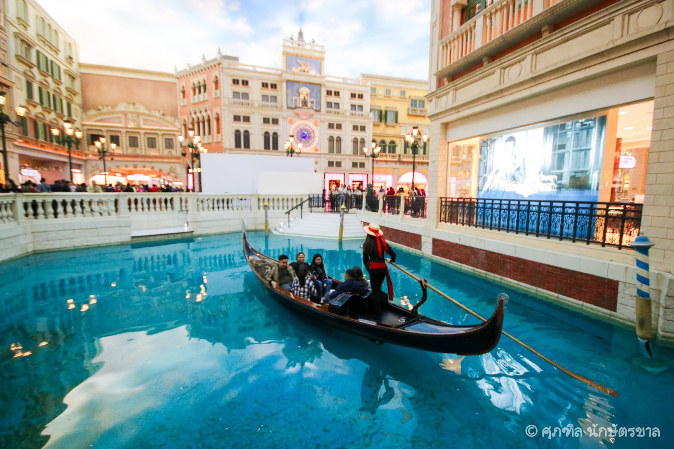

นำท่านแวะ ร้านขนมพื้นเมือง ให้ท่านได้ชิมและซื้อขนม รวมถึงวิตามินต่างๆ ในราคาโดนใจ อาทิ เช่น วิตามินสกัดจากปลาทะเลน้ำลึก, น้ำนมผึ้งที่ช่วยบำรุงผิวพรรณ หรือหมูแผ่น เป็นต้น
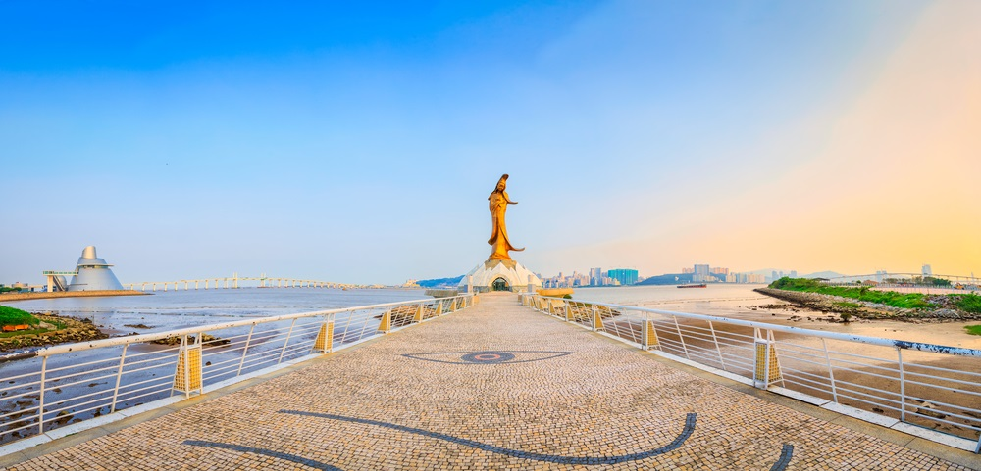
นำท่านชม เจ้าแม่กวนอิมริมทะเล (The Statue of Kun Iam) เจ้าแม่กวนอิมปรางค์ทองสร้างด้วยทองสัมฤทธิ์ทั้งองค์ มีความสูง 18 เมตร หนักกว่า 1.8 ตัน ประดิษฐานอยู่บนฐานดอกบัวดูงดงามอ่อนช้อย สะท้อนกับแดดเป็นประกายเรืองรองเหลืองอร่ามงดงาม จับตา เจ้าแม่กวนอิมองค์นี้เป็นเจ้าแม่กวนอิมลูกครึ่ง คือ ปั้นเป็นองค์เจ้าแม่กวนอิมแต่ว่ากลับมีพระพักตร์เป็นหน้าพระแม่มารีที่เป็นเช่นนี้ก็เพราะว่าเป็นเจ้าแม่กวนอิมโปตุเกสตั้งใจสร้างขึ้นเพื่อเป็นอนุสรณ์ให้กับมาเก๊าในโอกาสที่ส่งมอบมาเก๊าคืนให้กับจีน
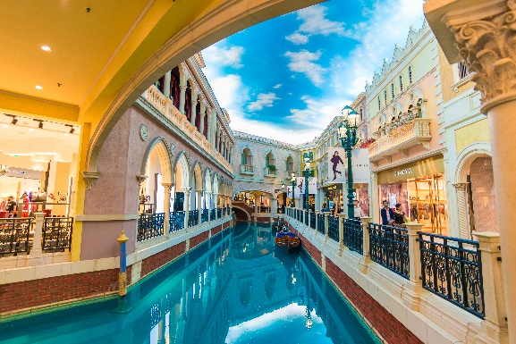
จากนั้นนำท่านเดินทางสู่ เวเนเชี่ยน (The Venetian Macao) เป็นคาสิโนคอมเพล็กซ์ขนาดใหญ่สุดของมาเก๊าที่มีโซนคาสิโนที่ใหญ่ที่สุดในโลก รวมทั้งยังเป็นอาคารที่มีพื้นที่ใช้สอยขนาดใหญ่ที่สุดในเอเชียด้วย แต่สิ่งที่มีชื่อเสียงของเวเนเชี่ยนสำหรับนักท่องเที่ยวทั่วไปคือโชนที่เป็นห้าง ซึ่งออกแบบและตกแต่งให้เหมือนกับสไตล์เมืองเวนิสของประเทศอิตาลี ซึ่งสร้างออกมาได้สวยงามและน่าตื่นตาตื่นใจจนมีชื่อเสียงไปทั่วโลก บรรยากาศในโซนห้างของเวเนเชี่ยนเรียกว่า Grand Canal Shoppes อยู่ที่ด้านข้างของโซนคาสิโนซึ่งจะแยกส่วนกันชัดเจนแต่จะมีทางเดินเชื่อมถึงกันได้ ภายในห้างจะมีรูปร่างคล้ายกับตัว U ที่มีคลองไหลผ่านกลางทางเดินซึ่งจะมีบริการเรือพายกอนโดล่า (Gondola) ส่วนเพดานจะทาสีและให้แสงเหมือนกับเป็นท้องฟ้า ร้านต่างๆ ภายในห้างค่อนข้างหลากหลาย ทั้งของกินของใช้ต่างๆ อิสระให้ท่านช้อปปิ้งหรือสนุกสนานกับกิจกรรมภายในเวเนเชี่ยน (ไม่รวมค่าตั๋วล่องเรือกอนโดล่า)
ค่ำ อิสระอาหารค่ำ เพื่อไม่ให้เป็นการเสียเวลาในการท่องเที่ยว
นำท่านเดินทางกลับสู่ ฮ่องกง เขตบริหารพิเศษฮ่องกงแห่งสาธารณรัฐประชาชนจีน
พักที่ iclub To Kwa Wan Hotel หรือ Dorsett Tsuen Wan Hotel หรือ Hotel COZi ‧ Oasis ระดับ 4 ดาว หรือเทียบเท่า
*** หมายเหตุ เช้าวันที่ 2 ของการเดินทาง หากได้โรงแรมที่มีห้องอาหารเช้า ทางบริษัทของอัพเกรดอาหารเช้า
ภายในที่พักให้แก่ท่าน ยกเว้นโรงแรม iclub To Kwa Wan Hotel ***

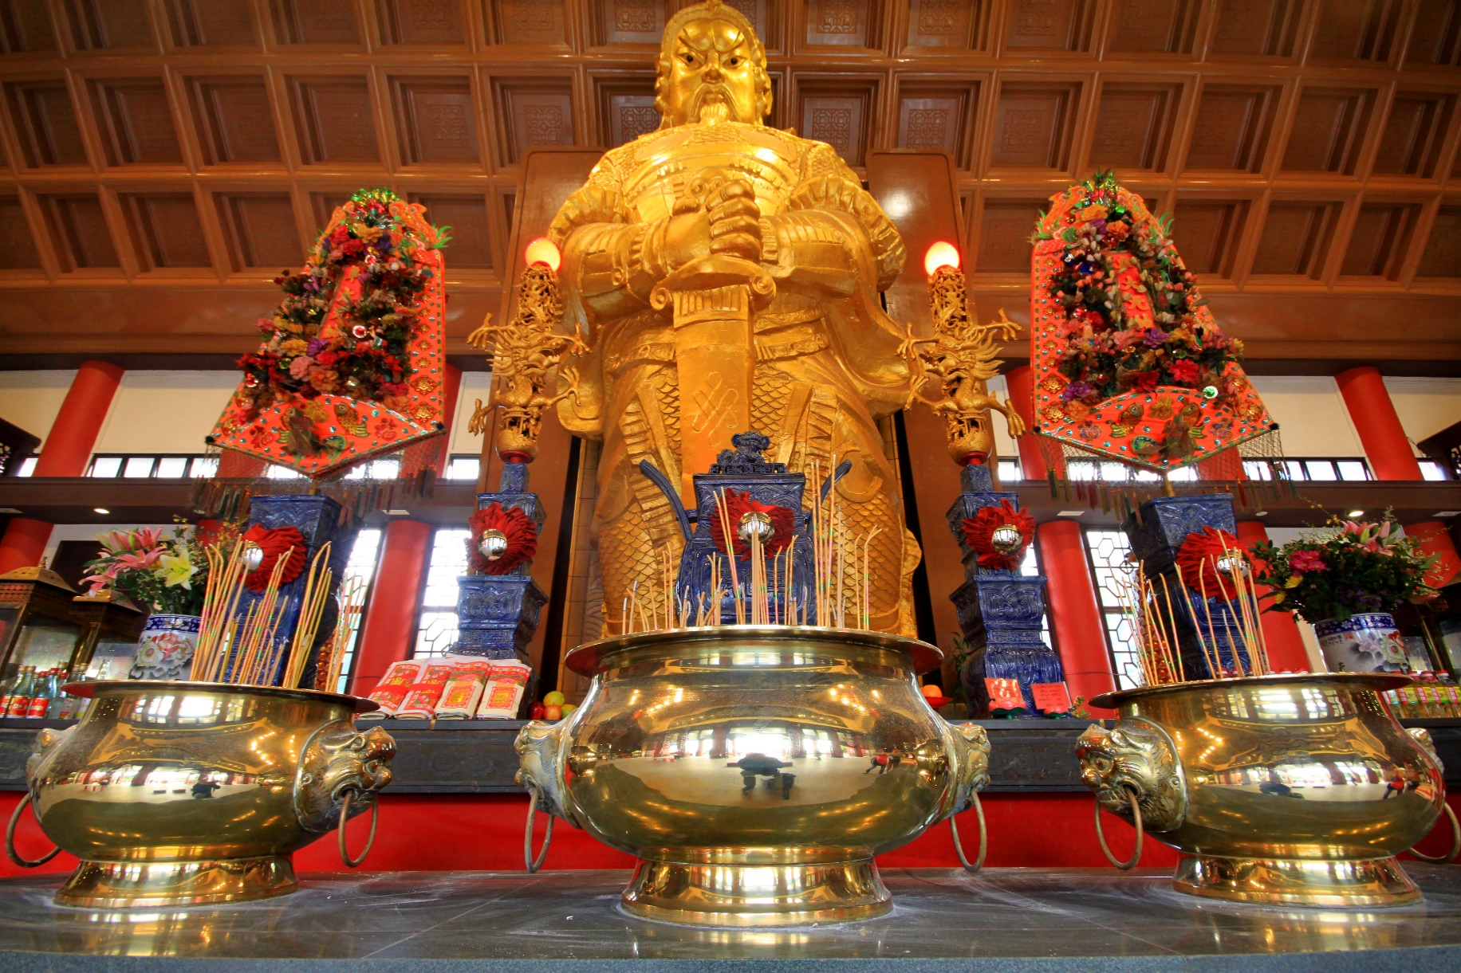

Day3 วัดแชกงหมิว – โรงงานจิวเวอร์รี่ – ร้านหยก – วัดหวังต้าเซียน – วัดเจ้าแม่กวนอิมฮ่องฮำ
สนามบินนานาชาติฮ่องกง – สนามบินสุวรรณภูมิ

เช้า บริการอาหารเช้า ณ ภัตตาคาร บริการท่านด้วยติ่มซำขึ้นชื่อของฮ่องกง อาทิ ฮะเก๋า ขนมจีบกุ้ง ก๋วยเตี๋ยวหลอด โจ๊ก เป็นต้น (4)
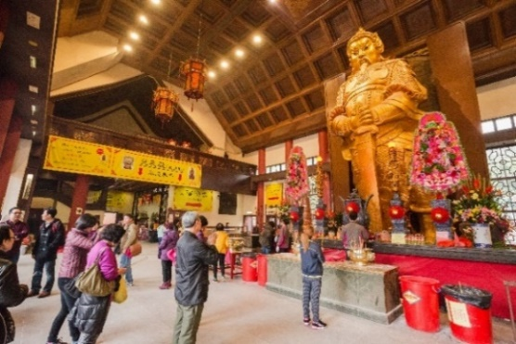
นำท่านเดินทางสู่ วัดแชกงหมิว (Che Kung temple) ตำนานวัดแชกง หรือเรียกอีกชื่อหนึ่งว่า “วัดกังหันลม” เป็นอีกหนึ่งวัดที่มีประวัติศาสตร์อันยาวนาน สร้างมาตั้งแต่ 300 ปีก่อน ตามตำนานเล่ากันว่าได้มีโจรสลัดต้องการที่จะมาปล้นชาวบ้าน เมื่อนายพลแชกงรู้เข้าก็ได้บอกให้ชาวบ้านพับกังหันลมแล้วนำไปติดไว้ที่หน้าบ้าน ปรากฎว่าโจรสลัดได้จากไปและไม่ได้ทำการปล้น ชาวบ้านจึงมีความเชื่อว่ากังหันลมนั้นช่วยขจัดสิ่งชั่วร้ายที่กำลังจะเข้ามา และนำพาสิ่งดีๆมาสู่ตน จึงได้สร้างวัดแชกงแห่งนี้ขึ้น เพื่อระลึกถึงนายพลแชกง และเป็นที่สักการะบูชาเพื่อไม่ให้มีสิ่งไม่ได้เกิดขึ้น กังหัน 4 ใบพัด แต่ละใบหมายถึง เดินทางปลอดภัย, สุขภาพแข็งแรง, โชคลาภ และเงินทอง เชื่อกันว่าหากหมุนครบ 3 รอบและตีกลอง 3 ครั้ง จะช่วยปัดเป่าสิ่งชั่วร้ายออกไป และนำพาสิ่งดีๆ เข้ามา
เกร็ดเล็กเกร็ดน้อยมูยังไงให้เป๊ะปัง!! “อธิษฐานขอพรและมองหน้าท่านอย่างมุ่งมั่น หมุนกังหันแห่งโชคชะตา
- ถ้าชีวิตในปีที่ผ่านมาไม่ดี ใช้นิ้วชี้หมุนกังหันตามเข็มนาฬิกา ให้ใช้มือซ้ายหมุนด้านซ้ายไปขวา
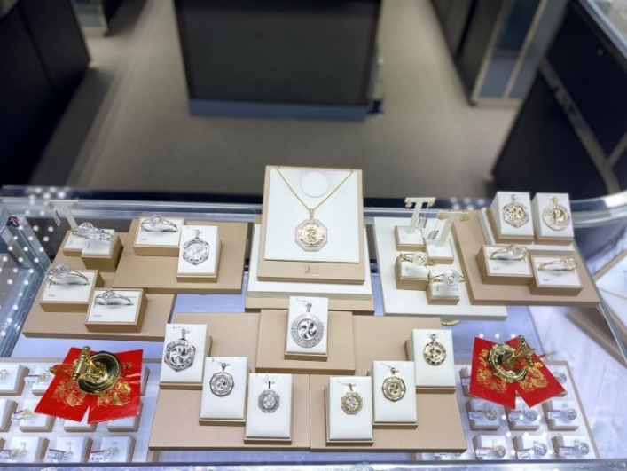
- ถ้าชีวิตดีอยู่แล้ว ก็ให้หมุนกังหันกลับจากขวาไปซ้าย และตั้งจิตอธิษฐานขอสิ่งที่เราอยากได้เชื่อว่า "กังหันนำโชค" จะหมุนแต่สิ่งดีๆ เข้ามาในชีวิตเมื่อหมุนกังหันเสร็จแล้ว ตีกลอง อีก 3 ครั้ง ดังๆ เพื่อให้เป็นที่รับรู้ทั่วกันทั้งฟ้าดิน และให้พรนั้นสมปรารถนา”
ท่านเยี่ยมชม โรงงานจิวเวอร์รี่ ที่ขึ้นชื่อของฮ่องกงพบกับงานดีไชน์ที่ได้รับรางวัลอันดับเยี่ยม และใช้ในการเสริมดวงเรื่องฮวงจุ้ย โดย การย่อใบพัดของกังหันวัดแชกง มาทำเป็นเครื่องประดับ ไม่ว่าจะเป็น จี้ แหวน กำไล เพื่อให้เป็นเครื่องประดับติดตัว และเสริมดวงชะตา นำท่านชม ร้านหยก มีสินค้ามากมายเกี่ยวกับหยก อาทิ กำไลหยก หรือสัตว์นำโชคอย่างปี่เสี่ยะ อิสระให้ท่านได้เลือกชื้อเป็นของฝาก หรือเป็นของที่ระลึก หรือนำโชคแด่ตัวท่านเอง

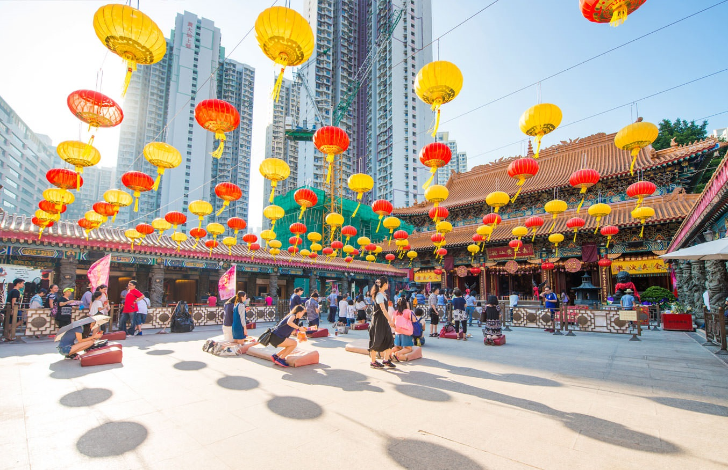

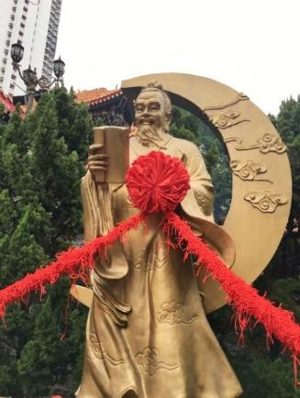
เกร็ดเล็กเกร็ดน้อยมูยังไงให้เป๊ะปัง!! “ชาวจีนยังเชื่อกันอีกว่าหยกมีอำนาจคุ้มครองผู้สวมใส่ให้พ้นจากสิ่งชั่วร้าย เป็นเครื่องรางบอกเหตุได้ว่าผู้สวมใส่กำลังมีโชคหรือมีเคราะห์อย่างไร สังเกตได้จากสีของหยก หากหยกมีสีสันสดใส นั่นก็หมายความว่า เจ้าของหยกกำลังจะมีโชค แต่ถ้าหากหยกมีสีหมองลงหรือมองเห็นรอยแตกร้าวชัดขึ้นก็แปลว่า เจ้าของหยกกำลังจะมีเคราะห์มาเยือน”
เที่ยง บริการอาหารกลางวัน ณ ภัตตาคาร (5) เมนูพิเศษ.. ชาบู ชาบู สไตล์ ฮ่องกง

นำท่านเดินทางสู่ วัดหวังต้าเซียน (Wang Tai Sin Temple) (คนจีนกวางตุ้ง จะเรียกวัดนี้ว่า หว่องไท่ซิน) เป็นวัดเก่าแก่อายุกว่าร้อยปี โดยชาวฮ่องกงส่วนใหญ่เดินทางมาวัดนี้เพื่อขอพรให้สุขภาพแข็งแรง ไร้โรคภัย ซึ่งวัดแห่งนี้เป็นที่ประดิษฐานของเทพเจ้าจีนหลายองค์อย่างเทพ
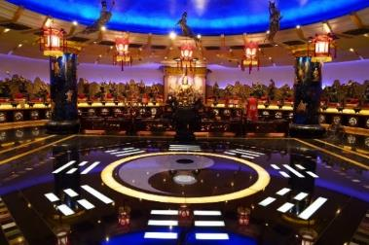
เกร็ดเล็กเกร็ดน้อยมูยังไงให้เป๊ะปัง!!
ห้องลับใต้ดินวัดหวังต้าเซียน ไหว้ขอพรเสริมดวง แก้ชงกับหนึ่งในเทพเจ้าจีนที่มีความศักดิ์สิทธิ์ เทพเจ้าไท้ส่วยเอี๊ยทั้ง 60 องค์ ผู้คุ้มครองดวงชะตาของมนุษย์ ตามความเชื่อของคนจีนดวงชะตาจะเปลี่ยนทุกปี การไหว้เทพเจ้าไท้ส่วยเอี้ยเพื่อแก้ปีชง และเสริมสิริมงคล ขอพรให้โชคดี ปลอดภัย ราบรื่นตลอดทั้งปี (มีค่าเข้าประมาณ 100 HKD สามารถสอบถามได้กับหัวหน้าทัวร์หรือไกด์ท้องถิ่น)
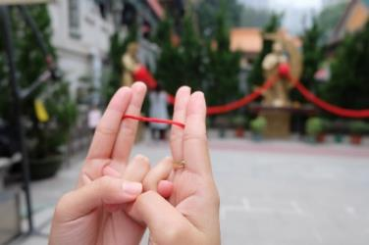
“วิธีการอธิษฐานขอคู่ ขั้นแรกก็ทำนิ้วตามแบบในรูปเลยเอานิ้วโป้งกดปลายนิ้วนาง แล้วเอานิ้วก้อยสอดเข้าไปในรูของนิ้วนางทั้ง 2 ข้าง ค่อยๆ ทำ ใจเย็นๆ ไม่ยากเกินไปแน่นอน ดูจากภาพไม่ต้องตกใจว่าจะทำได้มั้ย เพราะบริเวณด้านข้างจะรูปสาธิตวิธีการอธิษฐานโดยละเอียดอีกครั้ง”

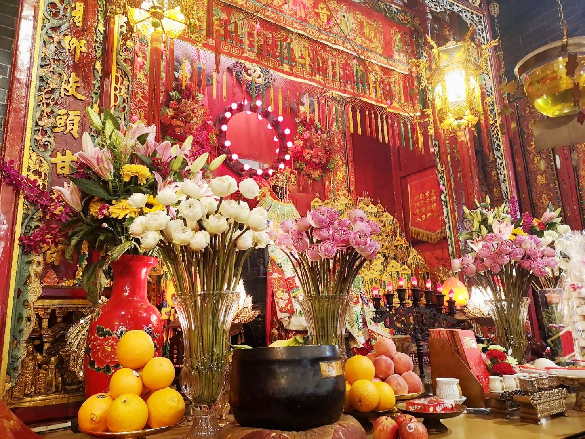

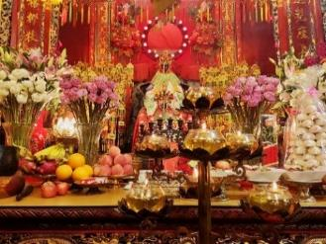
นำท่าน ไหว้ขอพรเจ้าแม่กวนอิมฮ่องฮำ (Kwun Yum Temple, Hung Hom) เป็นวัดเล็กๆ อันเก่าแก่ ถูกสร้างมาตั้งแต่ปี พ.ศ. 2416 (ค.ศ.1873) มีลักษณะสถาปัตยกรรมแบบวัดจีนดั้งเดิม และถือเป็นวัดที่มีชื่อเสียงมากแห่งหนึ่งของฮ่องกง ซึ่งวัดแห่งนี้มีชื่อเสียงโด่งดังในเรื่องของ “พิธียืมเงินเทพเจ้า” เพื่อให้เรารํ่ารวยเงินทอง เงินไหลกองทองไหลมา โดยปกติทางวัดจะมีการจัดเทศการพิธียืมเงินเทพเจ้าโดยเฉพาะ แต่นอกจากนั้นในวันปกติก็สามารถมาทำพิธีขอได้ตามสะดวก
สมควรแก่เวลานำท่านเดินทางสู่สนามบินนานาชาติฮ่องกง
จากนั้นนำท่านเดินทางสู่ สนามบินนานาชาติฮ่องกง เขตบริหารพิเศษฮ่องกงแห่งสาธารณรัฐประชาชนจีน
21.50 น. นำท่านออกเดินทางสู่ สนามบินสุวรรณภูมิ ประเทศไทย โดยสายการบิน Cathay Pacific เที่ยวบินที่ CX 617
23.50 น. เดินทางถึง สนามบินสุวรรณภูมิ ประเทศไทย โดยสวัสดิภาพ พร้อมความประทับใจจากทีมงานเลทส์โกกรุ๊ป
